Mise en situation :
Cette grue est utilisée sur des bateaux de pêche et permet de soulever et déplacer de lourdes charges .
La tige du vérin , en sortant fait basculer vers le haut le bras. Il est possible de déplier le bras 1 qui se compose de deux partie coulissante une dans l’autre .Nous étudierons dans un premier temps la grue avec la longueur AC fixe.
L’étude à pour but de calculer les actions en A , B , C et D afin de concevoir les liaisons pivots (choisir la matière et le diamètre des axes) et de dimensionner le vérin .

Hypothèses : -les liaisons sont parfaites
-le poids des pièces est négligé sauf pour la charge //P//= 5 000 daN en G.

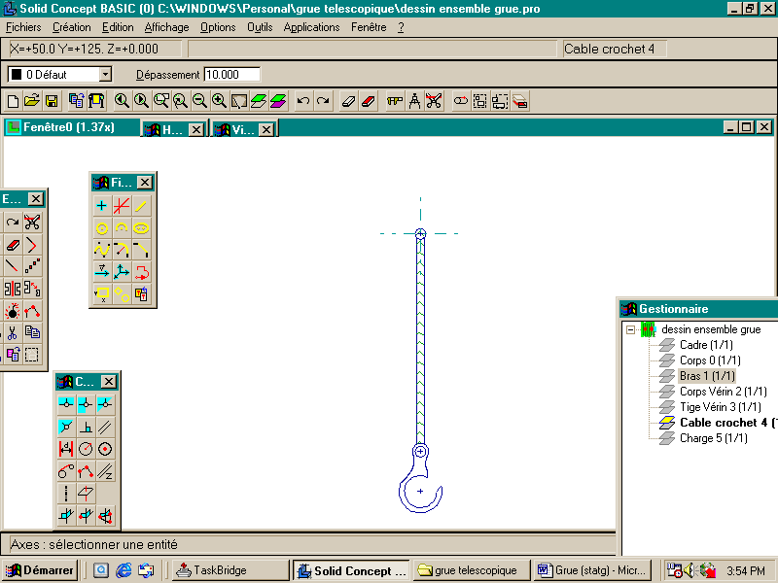
Travail à faire :
1°-Isoler le câble et le crochet n°4, faire le bilan des A.M.E et écrire le P.F.S.
Forces Exterieures | Points Application | Direction | Sens | Intensité
P.F.S (complet) : …………………

2°- Isoler le vérin n° 2+3, faire le bilan des A.M.E et écrire le P.F.S.
Forces Exterieures | Points Application | Direction | Sens | Intensité
P.F.S (complet) : …………………

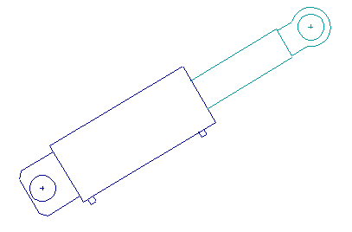

3°- Isoler le bras n° 1, faire le bilan des A.M.E et écrire le P.F.S. (tracé sur feuille jointe)
Forces Exterieures | Points Application | Direction | Sens | Intensité

P.F.S (complet) : …………………

Déterminer graphiquement les actions en A,B et C.
//A / //= //B / //= //C / //=

4°-Placer les vecteurs forces sur les toutes les figures .

5°-A quelle sollicitation est soumis le câble n°4 ?: …………………..

6°- A quelle sollicitation seront soumis les axes réalisant les liaison pivot ?: ……………….

7°-Pensez vous que les actions changent suivant la charge à lever ?

8°-Pensez vous que les actions changent suivant la position de la grue ?

9°-Pour ne pas avoir de mauvaise surprise, que faudrait il faire afin de bien connaître les intensités des actions aux différents points ?

10°-En admettant que la position étudiée est celle qui sollicite le plus le vérin, et que la pression d’alimentation de celui-ci est de 500 bars (50 Mpa ou 50 N/mm² ) ; calculer le diamètre minimum du piston de vérin à employer.

